Дисциплина: Численные методы

Лабораторное задание №2

Отчет

Тема: Применение точных методов решения систем линейных алгебраических уравнений

Выполнил:

студент 3 курса 61 группы

Шумейко С.Е.

Проверила:

старший преподаватель

Фролова О.А

1. **Постановка задачи**

Решить СЛАУ с симметричными ленточными матрицами методом Халецкого.

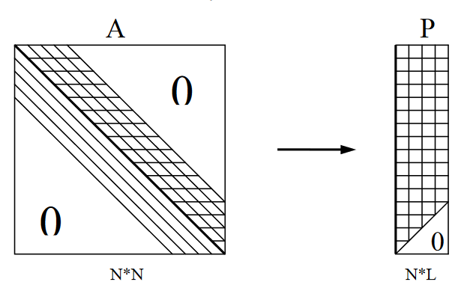Символическое изображение схемы хранения ленточной матрицы:

1. **Метод решения**

Метод Халецкого решения систем линейных уравнений основывается на представлении матрицы A в виде двух матриц: нижнетреугольной матрицы B и верхнетреугольной матрицы C. Изображение представления:

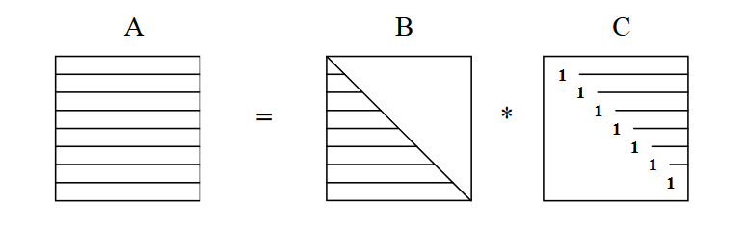

Т.е. справедливо формула: $A=BC$

Из данного представления легко увидеть, что справедливы следующие формулы:

$$b_{ij}=a_{ij}-\sum_{k=1}^{j-1}{b_{ik}*c_{kj}},j=\overline{1..N},i=\overline{j..N}\left(1.1\right)$$

$$c_{ij}=\frac{a_{ij}-\sum_{k=1}^{i-1}{b_{ik}*c_{kj}}}{b_{ii}},i=\overline{1..N},j=\overline{i+1..N}\left(1.2\right)$$

Тогда, если матрица А представлена в виде $A=BC$, то решение системы линейных алгебраических уравнений $Ax=f$ сводится к последовательному решению двух систем уравнений с треугольными матрицами $By=f, Cx=y$, которые изображены на рисунке:

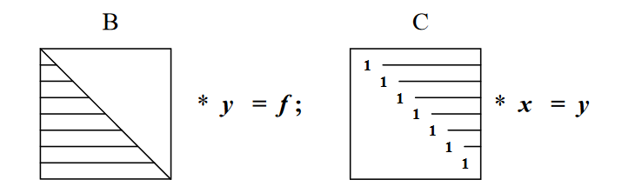

Компоненты векторов $x$ и $y$ определяются по формулам:

$$y_{i}=\frac{f_{i}-\sum_{k=1}^{i-1}{b_{ik}*y_{k}}}{b_{ii}},i=\overline{1..N}\left(1.3\right)$$

$$x_{i}=y_{i}-\sum_{k=i+1}^{N}{c_{ik}*x_{k}},i=\overline{N..1}\left(1.4\right)$$

Вычисление элементов матриц $В, С$ по формулам (1.1), (1.2) называется прямым ходом метода Халецкого, а определение $y, x$ по формулам (1.3), (1.4) – обратным ходом метода Халецкого.

Если матрица $А$ симметрична, то метод Халецкого существенно упрощается. В этом случае элементы матрицы $С$ выражаются через элементы матрицы $В$:

$$c_{ij}=\frac{b_{ji}}{b_{ii}}$$

1. **Основные процедуры**

Входные параметры основной процедуры:

$N, L$– размерность системы и половина ширины ленты матрицы;

$А$– одномерный массив размерности $N×L$, содержащий верхнюю часть ленты матрицы по строкам;

$f$– вектор правой части системы размерности $N$.

Выходные параметры основной процедуры:

$IER$– код завершения;

$x$– вектор решения размерности N.

Функции и их назначение:

Task() – основная функция для вызова

Task1() – функция для решения задачи из файла

Task2() - функция для решения задачи с случайными значениями

Task3() – функция для решения множества задач с случайными значениями

Task3_1() – функция для поиска относительной погрешности хорошо обусловленной матрицы

Task3_2() – функция для поиска относительной погрешности плохо обусловленной матрицы

Input() – функция получения основных значений

Print() – функция вывода матриц и/или массивов

FileInput() –чтение из файла

InitMassiv() – инициализация массива

InitMatrix() – инициализация матрицы

ScaleMatrix() – умножение матрицы на число $scale$

Create() – создание ленточной матрицы и вектора

CreateBeltMatrix() – создание ленточной матрицы

CreateMassiv() – создание массива

GenerateNum() – генерация случайного числа

CalculateColumnMatrixB() – вычисление столбца матрицы $B$

MakeB() – создание матрицы $B$

MakeC() – создание матрицы $C$

Decomposition() – инициализация и создание матриц $B$ и $C$

SumforXY() – вычисление алгебраической суммы для формулы $(1.4)$

SumforFY() - вычисление алгебраической суммы для формулы $(1.3)$

Calculate() – функция для поиска относительной погрешности

CalculateFromFToY() – вычисление вектора $y$ из вектора $f$

CalculateFromYToX() – вычисление вектора $x$ из вектора $y$

CalculateFromXToY()– вычисление вектора $y$ из вектора $x$

CalculateFromYToF()– вычисление вектора $f$ из вектора $y$

CalculateFromFToX()– вычисление вектора $x$ из вектора $f$

CalculateFromXToF()– вычисление вектора $f$ из вектора $x$

CalculateInaccuracyForX()– вычисление относительной погрешности вектора $x$

CalculateInaccuracy()– вычисление относительно погрешности одного элемента

1. **Результаты вычислительных экспериментов**

**Данные о решении систем уравнений с ленточными матрицами:**

|  |  |  |  |
| --- | --- | --- | --- |
| № теста | Размерность системы | Отношение  L/N | Средняя относительная погрешность системы |
| 1 | 10 | 1/10 | 2.338e-15 |
| 2 | 40 | 1/5 | 2.726e-12 |
| 3 | 100 | 1/10 | 2.077e-11 |
| 4 | 600 | 1/5 | 4.094e-07 |

**Данные о решении систем уравнений с хорошо обусловленными**

**квадратными матрицами:**

|  |  |  |  |
| --- | --- | --- | --- |
| № теста | Размерность системы | L | Средняя относительная погрешность системы |
| 1 | 10 | 10 | 3.873e-13 |
| 2 | 70 | 70 | 1.965e-11 |
| 3 | 100 | 100 | 1.757e-10 |
| 4 | 600 | 600 | 1.096e-08 |

**Данные о решении систем уравнений с плохо обусловленными матрицами:**

|  |  |  |  |
| --- | --- | --- | --- |
| № теста | Порядок $$k$$ | Размерность системы | Средняя относительная погрешность системы |
| 1 | 2 | 20 | 1.870e-12 |
| 2 | 2 | 60 | 2.816e-11 |
| 3 | 4 | 20 | 7.468e-13 |
| 4 | 4 | 60 | 1.629e-11 |
| 5 | 6 | 20 | 2.323e-12 |
| 6 | 6 | 60 | 5.733e-11 |